先做人，后做事
吴运泉
（2015年1月16日）

成才必须先学做人。
——习近平《之江新语》

最近，青少年吸毒、投毒、赌毒等新旧新闻，充斥报纸头版头条。这种个别社会现象，令人触目惊心。我们在震惊与惋惜的同时，还要思考，青少年成才问题。
三字经曰：人之初，性本善。也就是说，人到世间，本质是清纯友善的。后来为何会发生质的变化呢。这可能有内因和外因的问题。
还有俗话：子不教，父之过。说明家庭教育的重要性。习近平主席也同意这种观点。他认为，家庭是未成年人接受教育的第一课堂，父母是第一任老师。家长总是望子成龙，望女成凤，这是无可非议的。但是，孩子要成才，必须先学做人，人而无德，行之不远。没有良好道德修养，即使有丰富的知识、高深的学问，也难成大器。
冰心老人是大家熟识的正能量作家。她的女儿吴青，继承先辈遗志，也做出了很好的慈善事业，她创办“农家女学校”，提倡学生“先做人，后做事”，许多学生已经成才，是我们老年人学习的榜样。
三字经还说，教不严，师之过。学子未教好，老师固然有一定责任。但内因也不能忽视，那就是学习做人，修炼心灵。
我还要加一句：教不严，等于零。这是何意？意思是说，家庭对青少年教育方法欠妥，最后成了人民的罪人，或是跳楼自杀等，还不是等于没有生儿女。朋友，以为然否？
附注：照片一幅见下页
（注：学校关工网站刊发时间：2015年1月22日）
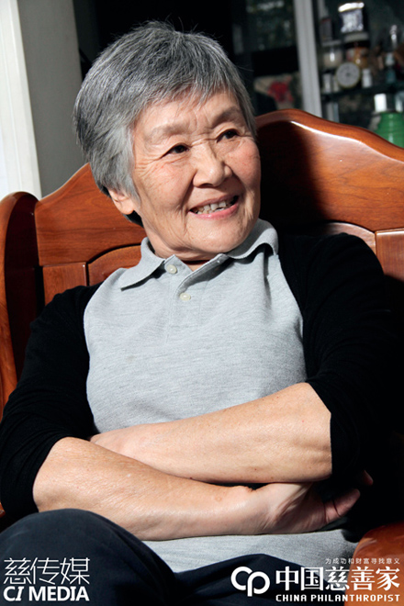
图.吴青近照（百度图片）

